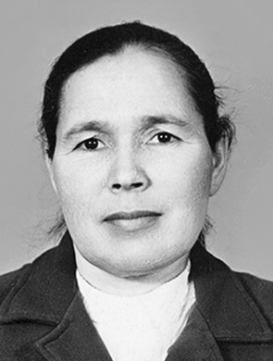
Зиновьева Мария Зиновьевна (05.03.1929-29.08.1999)
Герой Социалистического Труда (1976), заслуженный работник сельского хозяйства Чувашской АССР (1972), организатор сельскохозяйственного производства. Окончила 7 классов Байгеевской средней школы Цивильского района, агрономическое отделение Чувашской совпартшколы (1955). Работала звеньевой в своей деревне, бригадиром в колхозе «Путь Ленина» Канашского района, секретарем исполкома Новоурюмовского сельского Совета, инструктором Канашского райкома КПСС, затем бригадиром колхоза «Путь Ленина», бригадиром – агрономом (1963-83), в последующие годы – колхозницей. По итогам восьмой и девятой пятилеток дважды награждена Орденом Ленина. За успехи, достигнутые в сельскохозяйственном производстве, в 1976 награждена третьим орденом Ленина и удостоена звания Героя Социалистического Труда. Два созыва (восьмой и девятый, 1971- 1980) была избрана депутатом Верховного Совета Чувашской АССР и членом Президиума Верховного Совета.

